GEOGRAFIA kl.7-8

Temat: Usługi w Polsce.

Usługi to jeden z trzech głównych działów gospodarki narodowej (obok rolnictwa i przemysłu). Obejmują bardzo szeroki zakres działalności człowieka. Usługami są na przykład naprawy różnego rodzaju sprzętów, porady u lekarzy czy prawników, przewóz osób i towarów, handel i reklama, nadawanie programów telewizyjnych i radiowych, pilnowanie porządku przez policję, nauczanie w szkołach i wiele, wiele innych czynności, z którymi spotykamy się każdego dnia.

Rodzaje usług:
- usługi materialne – np. handel, transport i łączność, hotelarstwo i gastronomia, naprawy i drobne rzemiosło (szklarstwo, krawiectwo, stolarstwo itp.) oraz inne usługi świadczone bezpośrednio na rzecz konsumentów;
- usługi niematerialne – np. edukacja, ochrona zdrowia, opieka społeczna, działalność kulturalna, sportowa, administracyjna itp.
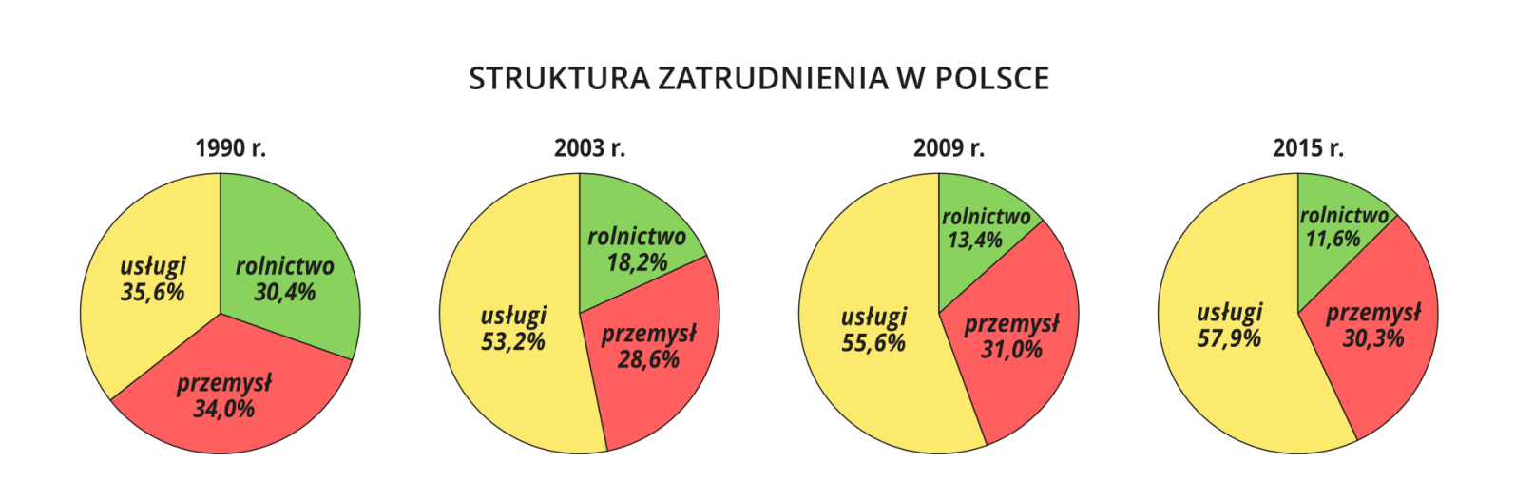
WNIOSEK: w Polsce wzrosła liczba zatrudnionych osób w usługach.
Z gospodarczego i geograficznego punktu widzenia wyróżnić w Polsce można kilka branż usługowych o największym znaczeniu:
- handel – detaliczny i hurtowy, w tym zagraniczny;
- komunikacja – transport i łączność (telekomunikacja);
- edukacja – przedszkolna, szkolna, akademicka;
- administracja państwowa – urzędy centralne i lokalne, a także służby mundurowe;
- służba zdrowia – przychodnie, szpitale, sanatoria, pogotowie ratunkowe;
- turystyka – m.in. infrastruktura pobytowa (hotele, gastronomia);
- finanse – m.in. bankowość i ubezpieczenia.

W ostatnich latach bardzo intensywnie rozwijają się technologie nowoczesne (Hi-Tech), czytaj „hajticz” – czyli wysokich technologii, np. telefony komórkowe.

Łączność dzieli się na:
- telekomunikację (przewodową i bezprzewodową) – radio, telewizja, telefonia, Internet;
- łączność tradycyjną – poczta, prasa, plakaty i inne media drukowane.
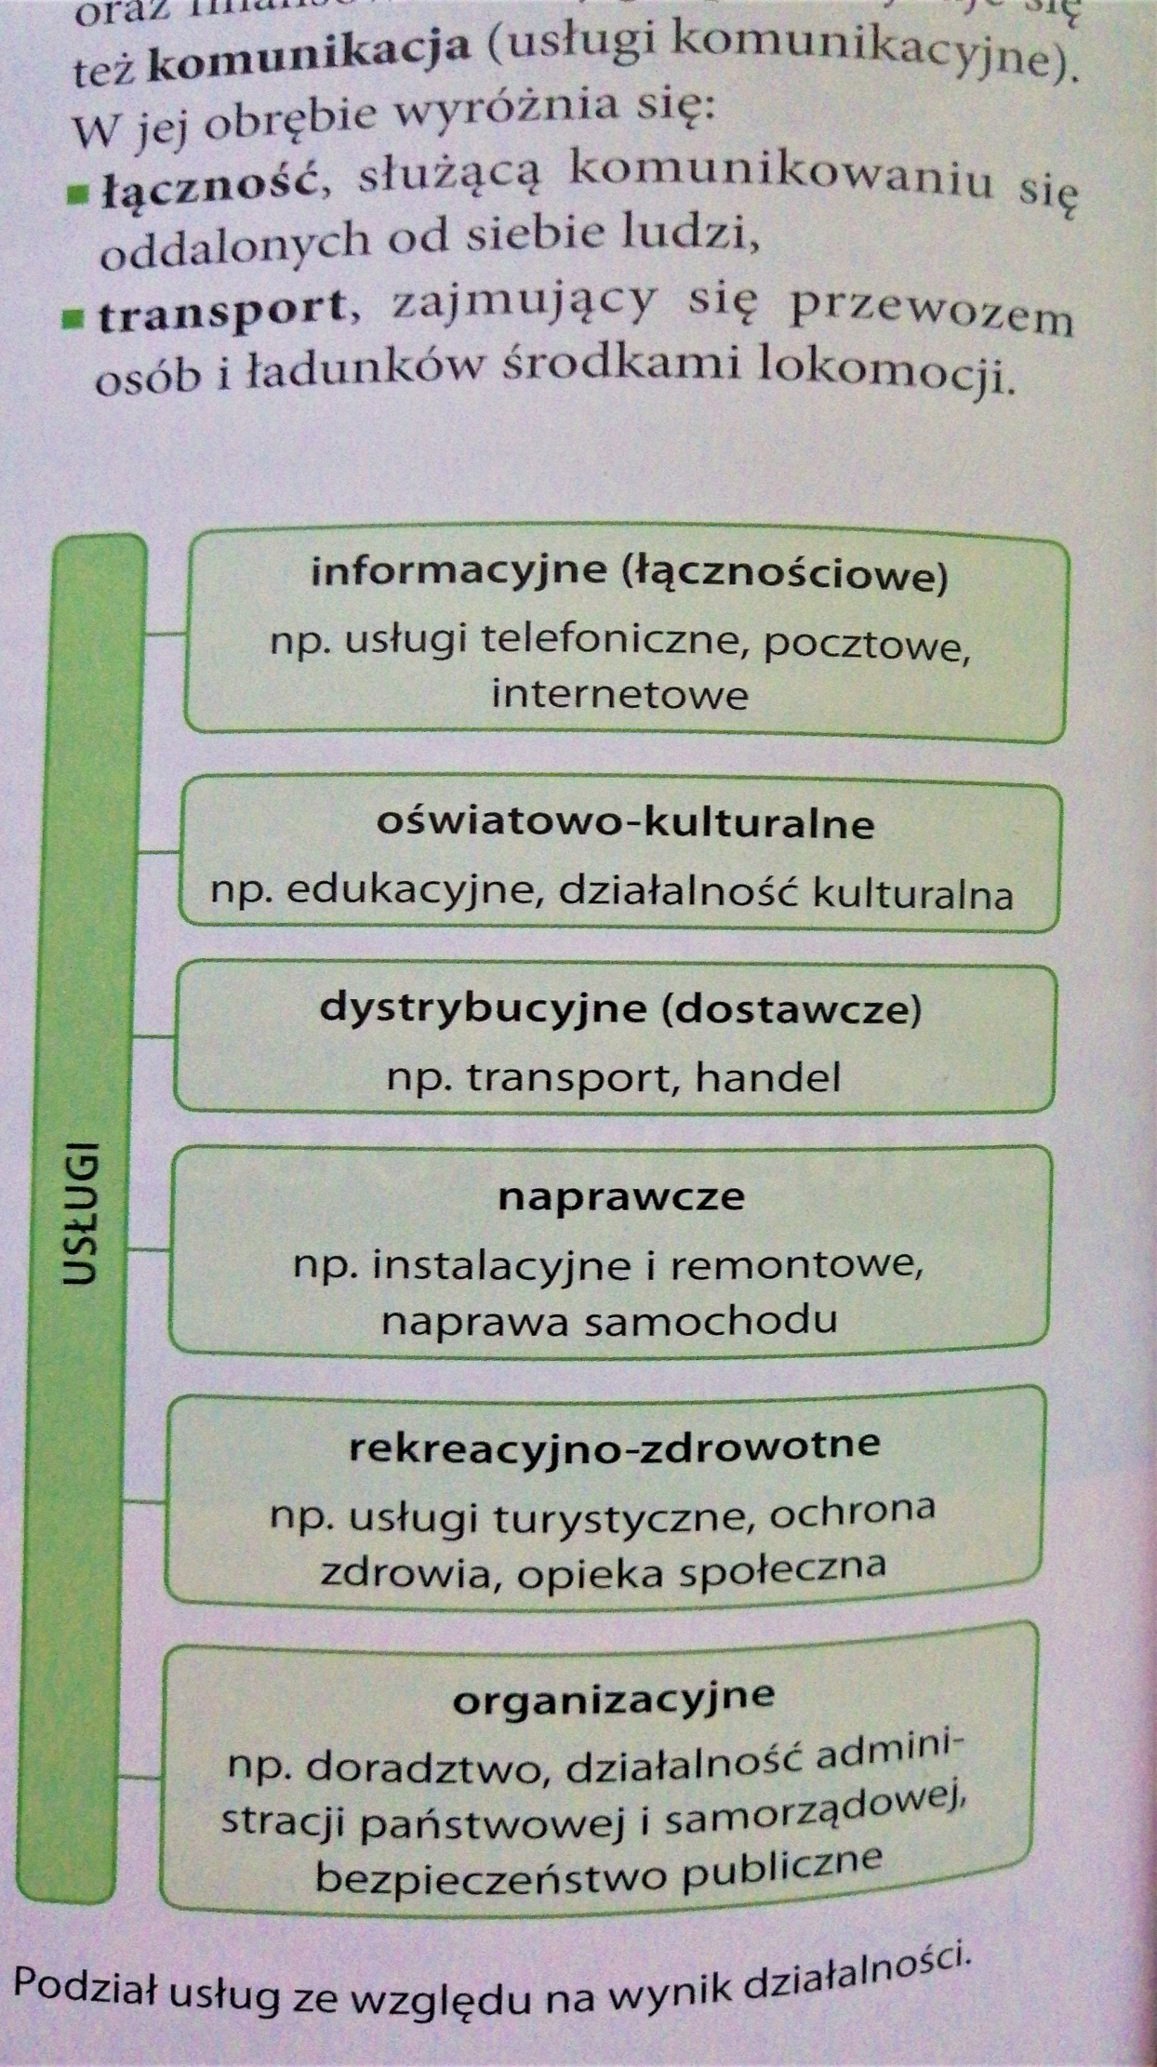

Największe firmy usługowe w Polsce
Miejsce | Firma handlowa
1 | Jeronimo Martins Polska SA, Kostrzyn
2 | Grupa Eurocash SA, Komorniki
3 | Metro Group w Polsce, Warszawa
4 | Carrefour w Polsce, Warszawa
5 | Auchan Polska Sp. z o.o., Piaseczno
6 | GK Specjał, Warszawa
7 | Grupa Muszkieterów, Poznań
8 | POLOmarket Sp. z o.o., Pakość
9 | Selgros Sp. z o.o., Poznań
10 | Żabka Polska Sp. z o. o., Poznań
11 | GK NFI Empik Media&Fashion SA, Warszawa
12 | E.Leclerc Polska, Warszawa
13 | Netto Sp. z o.o., Motaniec
14 | Polska Grupa Supermarketów Sp. z o.o., W-wa
15 | Emperia Holding SA, Lublin
16 | GK Alma Market SA, Kraków
17 | Cefetra Polska Sp. z o.o., Gdynia
18 | Jysk Sp. z o.o., Gdańsk
19 | GK Eko Holding SA, Wrocław
20 | Piotr i Paweł SA, Poznań

NOTATKA DO ZESZYTU:

Temat: Usługi w Polsce. 21.V.2020

- USŁUGI- jeden z trzech głównych działów gospodarki narodowej (obok rolnictwa i przemysłu).
- Usługi dzielą się na:
a/ materialne (np. handel, transport, komunikacja, hotelarstwo, gastronomia, naprawy)
b/ niematerialne (np. edukacja, ochrona zdrowia, opieka społeczna, kultura, administracja).
- Usługi rozwijają się wraz z rozwojem miast,
- Największe firmy usługowe w Polsce to m.in. banki (np. PKO BP, Pekao SA, ING, Bank Zachodni WBK), sieci handlu wielkopowierzchniowego (Biedronka, Tesco, Lidl, Auchan, Carrefour), ubezpieczyciele (PZU, Avia, Allianz, Axa, Generali, Warta), operatorzy telefonii komórkowej (Orange, Plus, T-Mobile, Play).
- Obecnie rozwijają się przede wszystkim usługi związane z nowoczesnymi technologiami – telekomunikacja, handel internetowy, bankowość elektroniczna.

